Автоматизация энергоснабжения

Высокая экономическая эффективность инвестиционных вложений, снижение себестоимости продукции
Затраты на энергоресурсы и системы энергоснабжения промышленных предприятий составляют от 5 до 60% себестоимости продукции в зависимости от ее вида. Доля затрат на энергоресурсы имеет устойчивую тенденцию к увеличению во всем мире, а в России - в большей мере в связи со спецификой переходной экономики.
В конечном счете эффективное использование энергоресурсов самым непосредственным образом влияет на конкурентоспособность продукции предприятия.
Компания Системс обладает большим положительным опытом внедрения систем комплексной автоматизации энергоснабжения, обеспечивающих высокую эффективность инвестиций в эту систему. Накопленный опыт доказывает, что возврат инвестиций может достигаться в разных условиях за счет одного или нескольких преимуществ системного подхода. Как правило, наиболее эффективными являются:
Автоматизация оперативного управления и текущей эксплуатации
- Снижение издержек на оплату тепло- и электроэнергии за счет автоматического контроля и правильного планирования максимума нагрузки. Максимум прибыли за счет рационального использования энергоресурсов: снижение непроизводительных потерь электроэнергии, нерационального сжигания топлива, использования тепла, воды и других ресурсов.
- Снижение затрат на текущий и капитальный ремонт за счет использования высоконадежной техники АББ: устройств КИПиА, исполнительных механизмов, регуляторов и контроллеров, терминалов УСО и РЗА, электроприводов.
- Снижение травматизма и уменьшение ущерба от повреждения оборудования, возникающих в результате ошибок оперативного персонала, путем автоматизации формирования бланков переключений, блокировок, безопасного обслуживания объектов.
- Снижение затрат на содержание персонала за счет внедрения «безлюдных» технологий автоматического управления, применения надежных средств автоматизации.
- Снижение издержек на профилактический контроль и испытания первичного оборудования за счет перехода от периодических проверок к проверкам «по необходимости» путем автоматизации контроля ресурса оборудования, полноценной паспортизации.
- Повышение производительности работы персонала за счет автоматизации испытаний.
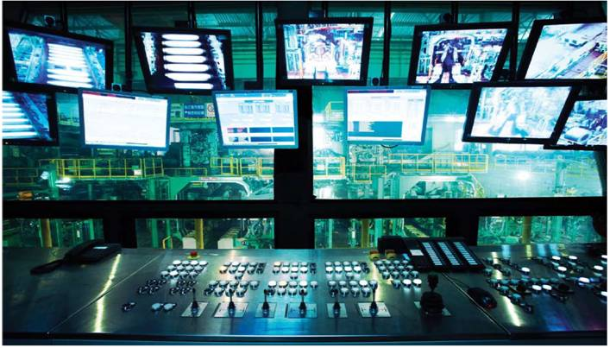
Рис. 1
Аварийное управление
- Снижение потерь от повреждения оборудования за счет предупреждения аварийных ситуаций, своевременной и полноценной информации, подаваемой и регистрируемой в удобной форме, автоматических или ручных переключений (с системными подсказками для оператора) при локализации и/или восстановлении энергоснабжения.
- Снижение потерь за счет выявления предрасположенных к повышенной аварийности элементов сетей энергоснабжения путем статического анализа ретроспективной информации.
Энергосберегающие технологии и автоматизация учета энергоресурсов
- Оптимизация потребления и расхода энергоресурсов за счет использования оптимальных стратегий управления.
- Экономия электроэнергии за счет применения современных частотно-регулируемых электроприводов.
- Выявление «невидимых» потерь и непроизводительных расходов за счет полноценного внешнего и внутреннего учета и анализа расходования всех видов энергоресурсов: электроэнергии, воды, тепла, газа, мазута, воздуха и др.
Экономия при расчетах на энергоресурсы при использовании счетчиков и расходомеров с повышенным классом точности.

Комплексный подход к автоматизации предприятия
Комплексный подход к автоматизации означает:
- сдача объекта под ключ;
- поставка полного комплекса оборудования, начиная с низового уровня и кончая системами управления;
- полная автоматизация предприятия, начиная с локальных систем управления и заканчивая системами диспетчерского управления и корпоративными информационными системами (КИС);
- поэтапность внедрения оборудования;
- модульность построения систем с возможностью горизонтального и вертикального расширения;
- совместимость всего оборудования и систем;
- открытые распределенные системы и стандартизованные протоколы;
- поставка современного оборудования и технологий;
- высокая степень готовности;
- экономия инвестиций и быстрая окупаемость;
- повышение производительности и эффективности
- высоко технологичные решения,
- необходимость технического и коммерческого учета электроэнергии с функциями автоматических расчетов и передачи информации на большие расстояния
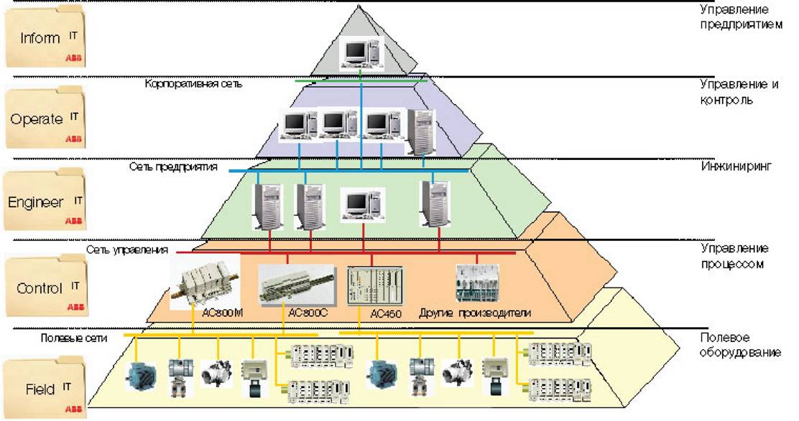
Рис.2

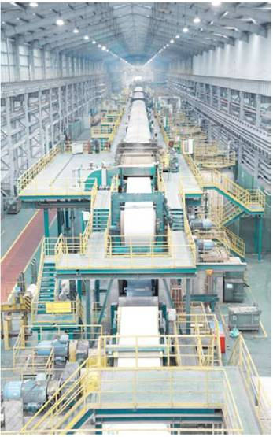
Рис.3

Основные проблемы энергохозяйства промышленных предприятий
Для большинства промышленных предприятий наиболее типичными основными проблемами, влияющими на качество и надежность электроснабжения, являются:
- высокий процент износа первичного электрооборудования;
- большой износ кабельного хозяйства и вследствие этого частые однофазные замыкания, переходы из однофазных в междуфазные и многоточечные замыкания как при перегрузках и аварийных ситуациях, так и в процессе поиска однофазных замыканий;
- высокая повреждаемость оборудования при коротких замыканиях вследствие несовершенства релейной защиты и износа основного электрооборудования;
- высокая эксплуатационная трудоемкость систем релейной защиты и автоматики из-за специфических требований используемых электромеханических защит;
- аварийное отключение цехов и производств из-за дефицита мощности при авариях на шинах или вводах;
- отсутствие достаточной информации об аварийных процессах и объективных показателях износа электрооборудования, что приводит к неправильным или неполным выводам о причинах повреждений и методах их устранения;
- отсутствие современной автоматизации оперативного управления производством и/или распределением энергии, приводящее к неправильному планированию холодного и горячего резервов мощности, к неэкономичному расходу электроэнергии на предприятии, к невозможности централизованного управления электроборудованием.

Экономические преимущества автоматизации электроснабжения
Диспетчеризация управления энергообъектами с помощью АСУ электроснабжения дает экономию потребляемой электроэнергии за счет резкого снижения заявленной мощности, увеличения коэффициента использования выделенного лимита мощности, снижения удельного коэффициента потребления энергии по цехам. Особую актуальность задача учета электроэнергии приобрела в условиях современного рынка электроэнергии и мощности, когда цена электроэнергии постоянно растет. Опыт применения автоматизации учета электроэнергии показывает, что заявляемая предприятием мощность и оплата за электроэнергию снижается на 4-6%.
Диспетчеризация электроснабжения позволяет сократить потери из-за недоотпуска и некачественной продукции. Применение высокоточных счетчиков электроэнергии позволяет сэкономить 0,5-1 % средств при расчетах с энергосбытовыми предприятиями.
Уменьшение числа кабельных связей в системе ведет к снижению капитальных затрат на оборудование до 10%.
Автоматическое диагностирование режимов работы оборудования, отслеживание выработки ресурса и, соответственно, своевременность ремонтных работ ведут к увеличению срока службы оборудования, снижению аварийности и затрат на ремонтные работы до 10%.
Снижение трудозатрат на обслуживание микропроцессорной техники, постоянная самодиагностика системы приводят к снижению общего количества необходимого обслуживающего персонала и экономии фонда заработной платы на 5-10%.
Технические средства для автоматизации систем электроснабжения
Любой производственный технологический процесс тесно увязан с электроснабжением производственного оборудования и является ОСНОВНЫМ потребителем электроэнергии на предприятии. Поэтому важной и неотъемлемой частью АСУ ТП являются контроль и управление электротехническим оборудованием (выключатели, трансформаторы и др.) для обеспечения бесперебойного снабжения основного производства электроэнергией и уменьшения времени простоя оборудования при авариях.
В настоящее время широко внедряются современные микропроцессорные устройства защиты, автоматики и управления (терминалы РЗА) различного первичного электротехнического оборудования всех уровней напряжения 0,4-10 кВ и выше. Терминалы применяются в схемах вторичной коммутации для использования в качестве основных и резервных защит.
Одновременно с выполнением функций РЗА терминалы являются и интерфейсными устройствами нижнего уровня (УСО) для построения систем управления. Терминалы могут передавать измеряемые величины, параметры аварийных режимов, значения уставок, осциллограммы, информацию о состоянии оборудования в АСУ, а также выполнять дистанционное управление объектом автоматизации.
Интеграция терминалов РЗА в АСУ позволяет снизить капитальные затраты на оборудование УСО при создании АСУ электроснабжения.
Семейство интеллектуальных устройств релейной защиты и автоматизации Relion®
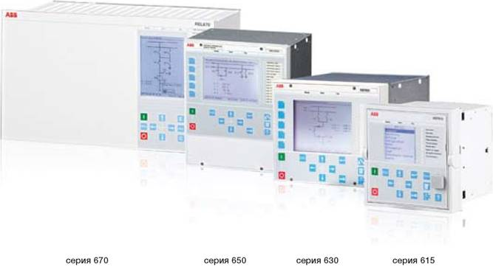
Рис.4

Терминалы защит и управления
Терминалы РЗА серий SPACOM, SPAC8xx, REx5xx, а также интеллектуальные электронные устройства семейства Relion® выполнены на микропроцессорной элементной базе и предназначены для защиты различного первичного электротехнического оборудования. Терминалы применяются в схемах вторичной коммутации для использования в качестве основных и резервных защит напряжением 0,4-35 кВ.
Комплектные устройства защиты, управления и автоматики серии SPAC 800, SPAC810 производства АББ Силовые и Автоматизированные Системы предназначены для защиты присоединений 6-35 кВ.
Терминалы RE_54_, REF542plus имеют свободно программируемую логику, что позволяет реализовать на них любую конфигурацию защит и автоматики.
Терминалы семейства Relion имеют улучшенные массо- габаритные показатели и уникальную разъемную конструкцию, дающую преимущества при монтаже и обслуживании устройств. Кроме того, серия 615 полностью поддерживает современный стандарт IEC 61850.
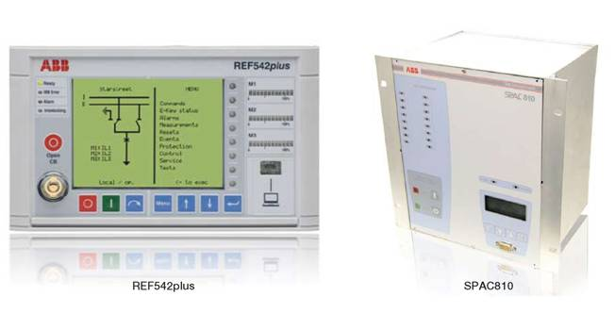
Рис. 5
Все терминалы отличаются высоким качеством и надежностью, имеют обширный перечень интерфейсов с системой АСУ, осуществляют индикацию текущих и аварийных значений токов и напряжений, уставок и сработавших каналов на цифровом дисплее.
Одновременно с выполнением функций РЗА терминалы являются интерфейсными устройствами нижнего уровня для построения систем управления энергообъекта. Терминалы могут передавать измеряемые величины, параметры аварийных режимов, значения уставок, осциллограммы, информацию о состоянии оборудования в АСУ, а также производить дистанционное управление объектом.
Серия 615 многофункциональные устройства защиты и управления
Новая серия 615 семейства Relion® предназначена для защиты, управления, измерений и контроля распределительных подстанций и промышленных сетей среднего напряжения. Новая аппаратная платформа разработана для использования всех возможностей стандарта связи и совместимости МЭК 61850 при автоматизации подстанций и сетей.
Быстрый монтаж и ввод в эксплуатацию
Благодаря наличию стандартных конфигураций устройства серии 615 могут быть быстро установлены и введены в работу после задания необходимых уставок. Если же требуется адаптация под специальные условия эксплуатации, устройство позволяет изменить стандартную конфигурацию при помощи инструмента редактирования внутренних сигналов (Signal Matrix Tool), входящего в состав стандартного пакета программ для конфигурирования и параметризации устройств семейства Relion'-' — РСМ600. Пакеты связи с персональным компьютером (Connectivity Packages) включают в себя информацию об устройствах релейной защиты АВВ с описанием сигналов, параметров и адресов и позволяют выполнять конфигурирование устройства в среде MicroSCADA Pro либо программного обеспечения РСМ600.
Съемные модули и кассета устройства позволяют использовать различные типы монтажа, быструю замену, проверку и обслуживание.

Связь
МЭК 61850-8-1 с GOOSE-сообщениями. MODBUS TCP и RTU (опционально). Синхронизация времени через станционную шину, SNTP по TCP/IP.
Инструменты
РСМ600 ver. 2.2 для задания уставок, конфигурирования сигналов и обработки данных регистратора. Пользовательский веб-интерфейс (IE 7.0 или позже).
Напряжение питания
Вариант 1: 48 ... 250 В постоянного тока, 100 ... 240 В переменного тока Вариант 2: 24 ... 60 В постоянного тока
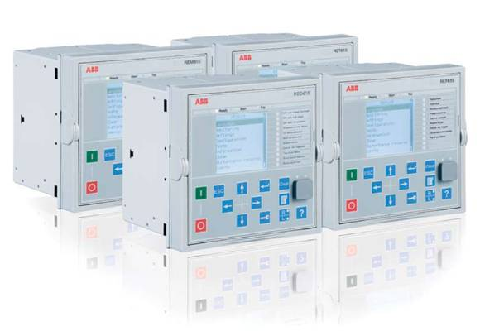
Рис. 6
Серия 630 - интеллектуальные устройства для подстанций и промышленных энергетических систем
Устройства 630-й серии - гибкость и производительность для использования в распределительных системах и в промышленности
Устройства 630-й серии с заданной конфигурацией обладают гибкими функциональными возможностями и легко адаптируются к различным требованиям заказчика в области управления и защиты фидеров, трансформаторов и двигателей в распределительных сетях.
Поддержка протокола МЭК 61850
- Поддержка протокола МЭК 61850 горизонтальной и вертикальной связи, GOOSE сообщений
- Сообщения GOOSE удовлетворяют эксплуатационным требованиям определенным стандартом МЭК 61850
- Серия 630 поддерживает DNP3 связь по TCP/IP
- События могут передаваться пяти различным клиентам
- Оптический LC и RJ-45 разъемы
Масштабируемость
- Интеллектуальное устройство может быть заказано с различным количеством двоичных входов/выходов
- Масштабируемость устройства позволяет использовать его в соответствии с особенностями применения
- Доступны различные комбинации аналоговых каналов
- Гибкость конфигурирования интеллектуального устройства позволяет учитывать особенности каждого применения
Конфигурации
- Интеллектуальные устройства могут быть заказаны пустыми или с готовой конфигурацией
- Быстрый ввод в работу, уменьшение работ по дальнейшему конфигурированию
- Возможность добавления, удаления и изменения подключения функций с помощью инструмента конфигурирования в РСМ600
- Возможность настройки конфигурации
- Количество и тип функциональных блоков зависит от выбранной конфигурации
- Каждый тип устройств имеет свои дополнительные функции

Функции управления
- Управление выключателем и разъединителями непосредственно с ИЧМ устройства или из системы дистанционного управления
- Максимум 8 управляемых первичных объектов, в зависимости от количества доступных входов/выходов
- Выделенные кнопки на передней панели реле для включения и отключения выключателя
- Конфигурируемая мнемосхема
- Положение первичных объектов
- Отображение измеряемых величин
Измерения
- Измерение тока
- Фазные токи
- Ток нулевой последовательности
- Токи прямой и обратной последовательностей
- Измерение напряжения
- Междуфазные/фазные напряжения
- Напряжение нулевой последовательности
- Напряжения прямой и обратной последовательностей
- Измерение мощности
- Р, О, S, коэффициент мощности
- Измерение энергии
- Измерение частоты
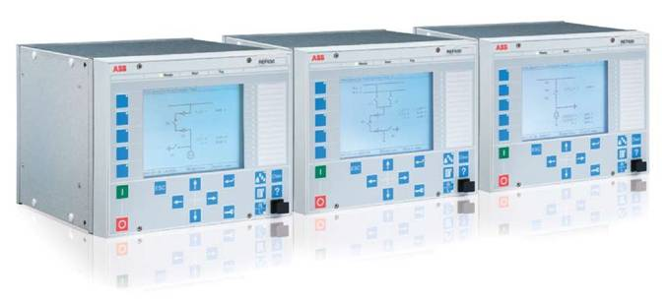
Рис. 7
Терминалы защиты и управления серии 650
Устройства серии 650 представляют собой готовые к применению решения для защиты линий (REL650) и трансформаторов (RET650), а также для управления коммутационными аппаратами (REC650). В интеллектуальных электронных устройствах (ИЭУ) 650 серии внедрены инновационные решения, одно из них - значительное сокращение уставок. Еще до отгрузки с завода задаются все основные уставки. Остается лишь задать уставки, являющиеся специфическими для конкретного применения - например, параметры линии. Большинство уставок - например, защиты трансформатора, задаются в процентах от номинальных параметров трансформатора, что освобождает от пересчета значений уровней срабатывания по току и напряжению. Такое решение позволяет упростить и ускорить введение ИЭУ 650 серии в работу.
Наличие различных вариантов готовых конфигураций с полным функциональным составом и заданными основными уставками, прошедшими типовые испытания, упрощает применение данных устройств на всех этапах от заказа, наладки и вводу в эксплуатацию до проведения межинтервальных проверок.
REC650 - Устройство управления присоединением, позволяет выполнить управление и отображение положения на ИЧМ 8 коммутационных аппаратов. В управлении коммутационными аппаратами заложен принцип «выбора» устройства до переключения, что позволяет обеспечить безопасность управления и предотвратить возможные ошибки персонала. Выбрав ИЧМ устройства в качестве основного места управления, обеспечиваются быстрое выполнение оперативных переключений и просмотр основных параметров режима.
Функциональные возможности оперативных блокировок в устройстве REC650 позволяют предотвратить опасные и повреждающие распределительное устройство оперативные переключения и обеспечить безопасность персонала. Функциональная возможность резервирования повышает надежность оперативных блокировок присоединения или подстанции. Функция резервирования предотвращает одновременные переключения аппаратов и обеспечивает проверку подлинности состояния оперативных блокировок в момент переключения.
Имеются готовые и проверенные функциональные блоки оперативных блокировок почти для всех схем распределительных устройств. Горизонтальные связи и оперативные блокировки в ИЭУ 650 серии выполняются с помощью GOOSE сообщений стандарта МЭК 61850. С экономической точки зрения это решение является наиболее выгодным.
В дополнение к оперативным блокировкам для повышения надежности, дискретные выходные реле оснащены функцией самодиагностики, предотвращающей нежелательные срабатывания. Соответствие жестким требованиям по электромагнитной совместимости (ЭМС) обеспечивает надежное управление коммутационными аппаратами.
REL650 - предназначено для защиты с высокой чувствительностью воздушных и кабельных линий, не предъявляющее высоких требований к каналу связи с противоположным концом линии. Для обеспечения высокой надежности измерения, уставки для всех пяти зон задаются независимо для всех групп уставок. Имеются функции дистанционной защиты с полигональными и круговыми характеристиками. Что позволяет обеспечить согласованность с существующими схемами связи дистанционных защит в энергосистеме.
Дистанционная защита имеет встроенную функцию отстройки от нагрузочного режима, что улучшает возможность обнаружения повреждений через большое сопротивление на сильно нагруженных линиях. Это особенно актуально в распределительных сетях, где на наиболее нагруженных линиях необходимо выявлять и отключать повреждения через большое сопротивление. Алгоритм компенсации тока нагрузки первой зоны предотвращает излишнее отключение при повреждениях через большое сопротивление и режимах протекания большой мощности. Встроенная функция обнаружения качания предотвращает излишнее отключение линии в случае обнаружения режима качаний в энергосистеме, вызванного отключением параллельной линии, набросом нагрузки или отключением мощных генераторов.
RET650 - Устройство защиты трансформатора. Функция дифференциальной защиты устройства RET650 имеет возможность учета влияния РПН, что существенным образом повышает чувствительность защиты. Устройство RET650 обеспечивает защиту трансформатора от межвитковых замыканий, а также от внутренних замыканий с низкими токами. Имеется функция дифференциальной защиты по обратной последовательности, которая значительно быстрее и чувствительнее дифференциальной защиты трансформатора на полные токи. На основе ее выполняется чувствительная дифференциальная защита от внутренних развивающихся замыканий, которая позволяет отключить поврежденный трансформатор еще до перехода повреждения в более тяжелое, тем самым значительно сокращая материальный ущерб и удешевляя последующий ремонт силового трансформатора. Устройство RET650 не предъявляет высоких требований к TT, так же отсутствует необходимость в установке промежуточных ТТ.
Функция дифференциальной защиты по нулевой последовательности для глухо заземленных или заземленных через небольшое сопротивление обмоток трансформатора обеспечивает высокую устойчивость к внешним коротким замыканиям. Индивидуальное применение для каждой обмотки и отсутствие необходимости в гармоническом анализе по второй гармонике обеспечивают высокую чувствительность и быстродействие защиты. Дополнительное критерий проверки направленности повышает селективность защиты.
На основе имеющихся функций направленной и/или неправленой МТЗ выполняется резервная защита. Применение данной защиты и дифференциальной защиты по нулевой последовательности позволяет выявлять повреждения с высокой чувствительностью, менее 1 % замкнутых витков, и выполнить защиту всего силового трансформатора. Функция тепловой защиты позволяет предотвратить повреждение трансформатора, вызванные перегрузкой. Функция резервирования отказов выключателя выполняет быстрое отключение смежных включателей, а также повторное отключение «на себя», например, для предотвращения ложного отключения во время наладки. Сочетание основных и большого количества резервных защит в одном устройстве является выгодным экономическим решением: сокращает время на наладку и ввод в работу, а также экономит место и снижает затраты на запасные части.
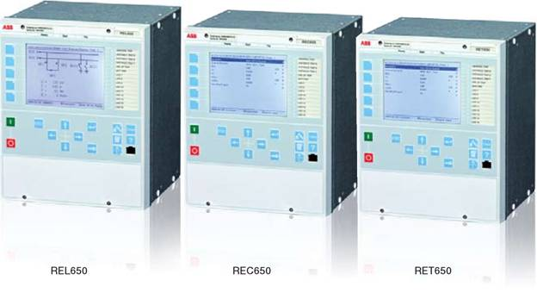
Рис. 8. Терминалы защиты и управления серии 670RU
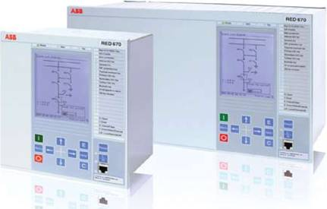
Рис. 9
С начала 2008 г. АББ Силовые и Автоматизированные Системы поставляет наиболее современную серию устройств РЗА и ПА - REx670RUxx (специальные исполнения для применения в России). В состав серии входят следующие устройства:
REL670RUXX - комплект ступенчатых защит ЛЭП (дистанционная защита от всех видов замыканий, токовые защиты, функции автоматики и т.д.);
RED670RUXX - комплект продольной дифференциальной защиты ЛЭП с возможностью выполнения защиты многоконцевых ЛЭП (до 5), ступенчатые защиты;
RET670RUXX - дифференциальная защита трансформаторов, автотрансформаторов, ошиновок, шунтирующих реакторов, блоков генератор/трансформатор, трансформатор + шины + ЛЭП;
REC670RUXX - устройство контроля и управления высоковольтными аппаратами (до 30 аппаратов с помощью одного устройства) в распредустройствах любой сложности и любого класса напряжения;
REB670RUXX-дифференциальная защита шин (две независимые зоны защиты, до 24 присоединений, дополнительный чувствительный орган, УРОВ по каждому присоединению, различные резервные токовые защиты по каждому присоединению, контроль исправности токовых цепей, мониторинг состояния разъединителей и выключателей, конфигурируемая логика работы и т.д.).
REG670 - устройства защиты генераторов и блоков генератор-трансформатор.
Устройства серии REx670 совместимы «сверху-вниз» с устройствами серии REx5XX. Они выполнены на модульной расширяемой аппаратной платформе в трех различных исполнениях корпуса: шириной 1/2 от 19” размера (205,7 мм), 3/4 от 19” размера (318,0 мм) и полного 19” размера (430,3 мм) и могут быть оснащены максимум двумя модулями аналоговых входов (TRM). Каждый модуль аналоговых входов позволят подключить к устройству до 12-ти аналоговых каналов: токов и/или напряжений от высоковольтных TT и TH. Рабочие диапазоны работы: по току - (0,02-100)1ном, (1ном=1 или 5 А), по напряжению - (0-340) В. Все устройства серии имеют международный сертификат соответствия стандарту МЭК61850, аттестованы в ОАО «ФСК ЕНС России» для применения в электрических сетях напряжением 110-750 кВ в качестве устройств защиты, автоматики, управления, мониторинга и контроля, имеют сертификат соответствия как измерительно-управляющие устройства федерального агентства по техническому регулированию и метрологии.
Проводится комплекс работ по аттестации REx670RU ЕАхх как устройств для выполнения функций локальной противоаварийной автоматики.
Устройства серии REx670RUxx, как правило, поставляются в виде шкафов и панелей различного назначения (как типовых, так и по особым требованиям Заказчика).
АББ Силовые и Автоматизированные Системы продолжает поставлять устройства РЗА REG216 (защиты генераторов), распределенную защиту шин REB500, систему защиты под- станционного оборудования REB500Sys.
Указанные устройства имеют международный сертификат соответствия стандарту МЭК61850.

Удаленные устройства телемеханики серии RTU560

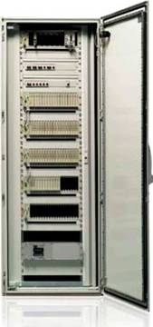
Рис. 10. Шкаф центральной сигнализации SACO
Удаленные устройства телемеханики RTU560 могут использоваться как в качестве устройств сопряжения с объектом, так и в качестве устройств сбора и передачи данных (УСПД) с интеллектуальных электронных устройств, например, релейной защиты.
Устройства имеют модульную архитектуру и могут применяться на объектах с числом сигналов от десятков до нескольких тысяч. Устройства легко настраиваются на различные режимы сбора, обработки и передачи информации. Устройства позволяют выполнять функции локальной автоматики, а также могут обеспечить локальное управление. Устройства поддерживают все современные стандарты информационного обмена, включая стандарт IEC 61850. Устройства серии RTU560 поставляются в виде типизированных шкафов серий ШЭСО, ШЭТМ, ШЭВВ. Указанные шкафы являются базой для построения систем АСДУ распределения электроэнергии и АСУ электрической части энергообъектов совместно со шкафами РЗА.

Устройства сигнализации SACO
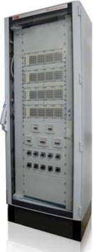
Рис.11. шкаф с устройствами телемеханики RTU560
Устройства сигнализации SAC016D1, SAC064D4 предназначены для организации местной или центральной сигнализации энергообъекта. Устройство обеспечивает отображение на лицевой панели групповых или индивидуальных аварийных и предупредительных сигналов и управляет звуковой сигнализацией.
Устройства сбора и передачи данных (УСПД)
УСПД являются концентраторами данных и предназначены для подключения и сбора информации с различных устройств нижнего уровня автоматизации (счетчиков энергоресурсов, МП устройств РЗА, контроллеров и т.п.). Как правило, УСПД применяются для сбора данных с удаленных пунктов для минимизации количества используемых каналов связи. В некоторых случаях применение УСПД не требуется. Для устройств, поддерживающих стандарт IEC 61850, в качестве УСПД может выступать устройство RTU 560, обеспечивая передачу информации в один или несколько центров управления по протоколам серии IEC-101/104. УСПД типа RTU3xx предназначено для обеспечения функционирования локальной системы АСКУЭ и выполняет функции сбора и промежуточного хранения данных со счетчиков с передачей информации в нескольких направлениях по различным каналам связи.

Применение технических средств в системе электроснабжения
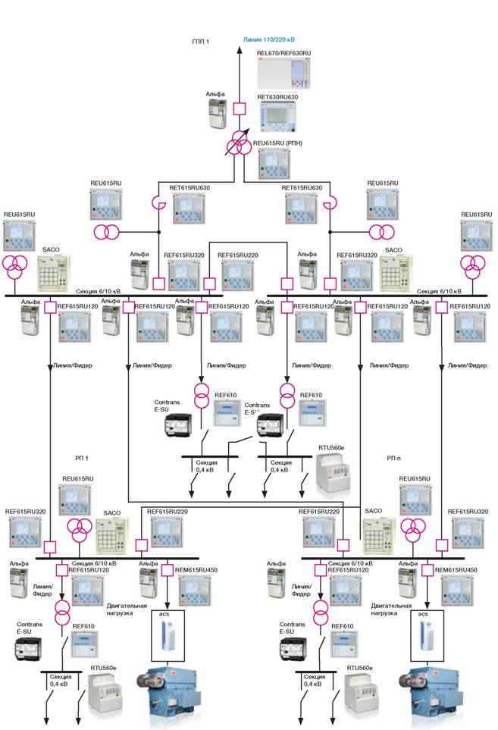
Рис. 12.
ПО для настройки и обслуживания устройства РЗА - РСМ 600
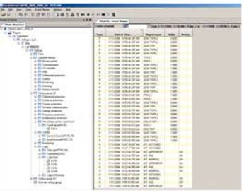
Рис. 13
РСМ 600
РСМ 600 является автоматизированной системой мониторинга терминалов РЗА и, в основном, используется в качестве инструмента инженера-релейщика (электрика).
РСМ 600 позволяет быстро перенастраивать уставки терминалов РЗА, выявлять и устранять любые несоответствия, считывать осциллограммы как непосредственно с терминала, так и с удаленного рабочего места.

Система MicroSCADA Pro
Система MicroSCADA представляет собой открытую программно-аппаратную среду для построения автоматизированных систем контроля и управления как локальными, так и распределенным объектами электроэнергетического назначения. Также она применяется для управления процессами газо-, водо- и тепло распределения.
Система автоматизации электроснабжения на базе MicroSCADA Pro
MicroSCADA Pro является одно- и/или многоуровневой системой наблюдения и управления электроснабжением на единой программной базе. Основная роль MicroSCADA Pro заключается в том, что данный программный продукт позволяет объединять воедино самое разное оборудование и программное обеспечение на любом уровне АСУ. Большое внимание уделяется совместимости между различными системами АСУ третьих сторон, в том числе с системами АСУ, находящимися в эксплуатации длительное время.
В системе реализован полный набор функций для автоматизации:
- обзор, передача и обработка информации, поступающей от устройств контроля процесса;
- хранение данных и отображение информации на экранах мониторов и панелях щитов;
- дистанционное управление объектами автоматизации в режиме реального времени;
- технический и/или коммерческий учет электроэнергии;
- возможность полного контроля параметров терминалов РЗА, интегрированных в систему.
Версия системы 9.2, как и предшествующие, разработана для автоматизации задач электро- и энергоснабжения и функционирует на базе операционной платформы WINDOWS 2003. Персональные компьютеры, объединенные локальной вычислительной сетью типа Ethernet с протоколом TCP/IP, многократно повышают оперативность персонала. Технология и алгоритмы системы разработаны и постоянно улучшаются центрами инжиниринга предприятий АББ, придерживаясь единого для системы стандарта.
Функция учета осуществляет контроль потребления электроэнергии, в том числе возможные превышения заявленного максимума во время 30-минутного максимума. Возможное превышение фиксируется аварийным сигналом. Особую актуальность эта функция приобрела в условиях современного рынка электроэнергии и мощности, когда цена электроэнергии постоянно растет.
Система MicroSCADA применяется в различных отраслях по всему миру более 25 лет. К настоящему времени установлены и эксплуатируются более 4000 одно- и многоуровневых систем диспетчерского управления более чем в 40 странах мира. В России насчитываются более 140 систем MicroSCADA.
Основные функции MicroSCADA Pro
Система MicroSCADA Pro обеспечивает выполнение следующего комплекса информационно-технологических задач и базовых функций:
- автоматизация контроля безопасности в местах проведения работ;
- реализация механизма блокировки от ошибочных действий при управлении устройствами;
- гибкая интеграция с оборудованием производства компании АББ (удаленными устройствами телемеханики RTU560, МП терминалами РЗА серий SPAC 800, SPAC 810, REx670, SPA_100, SPA_300, RE_54_, REF542plus, RE_610, RE_615, контроллерами AC800x и т.п.);
- автоматическая самодиагностика состояния оборудования системы.
- контроль состояния и дистанционное управление объектами автоматизации;
- формирование предупредительных и аварийных сигналов и сообщений;
- протоколирование событий и действий оператора;
- разграничение прав доступа пользователей к функциям и данным;
- быстрая локализация мест повреждений;
- обеспечение динамической окраски схем энергообъектов;
- автоматическое выполнение заранее разработанных последовательностей переключений с контролем правильности операций;

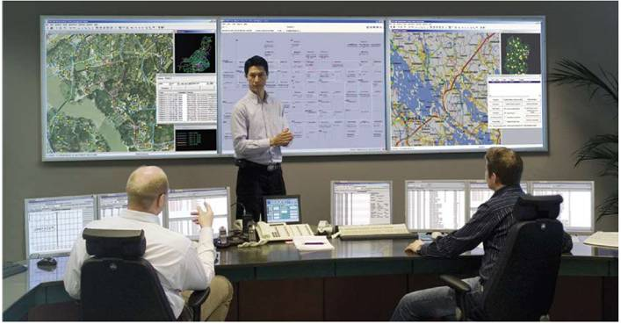
Рис. 14
Дополнительные функции
- конфигурируемые формы журналов событий и аварийных сигналов в системе;
- оперативное ведение списка блокировок по управлению, сигнализации, сообщениям;
- идентификация аварийных сообщений и сигналов в зависимости от их важности;
- мониторинг и оценка состояния высоковольтных выключателей;
- дистанционный просмотр и изменение уставок МП устройств РЗА, считывание и хранение осциллограмм аварийных процессов;
- возможность организации информационного обмена с устройствами и системами отечественных и зарубежных производителей с использованием стандартных технологий и протоколов: IEC 61850, ОРС, IEC 60870-5-101/104, ModBUS и т.д.;
- возможность стыковки с устройствами TM и АСУ ТП отечественных и зарубежных производителей с применением стандартных протоколов обмена, специальных адаптеров и преобразователей протоколов;
- сервисные возможности системы могут быть легко расширены в процессе эксплуатации с использованием включенных в состав MicroSCADA Pro инструментальных средств.

Структура системы MicroSCADA Pro
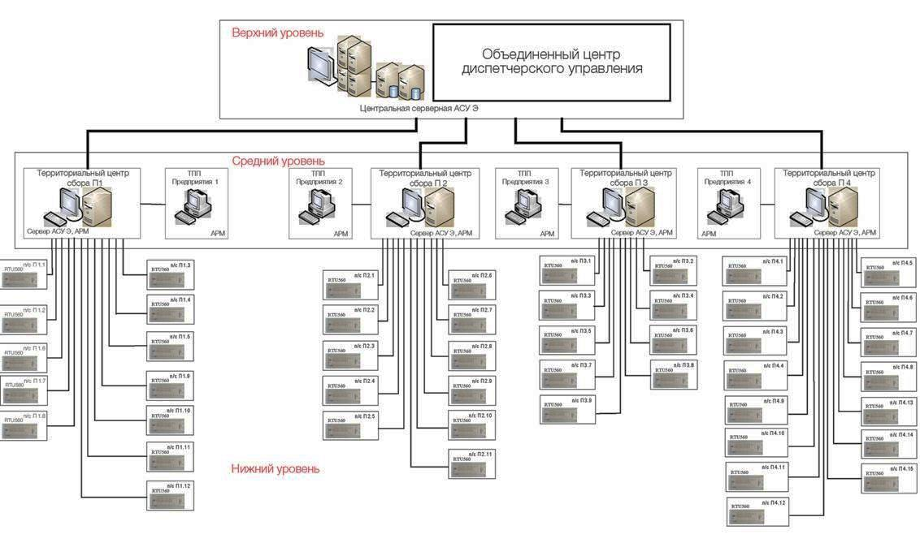
Рис. 15. Структура системы MicroSCADA Pro
Структура системы MicroSCADA Pro в общем случае состоит из трех уровней:
- верхний уровень
- средний уровень
- нижний уровень. Компоненты верхнего уровня устанавливаются, как правило, на центральном диспетчерском пункте (ДП). Верхний уровень включает в себя:
- один или более базовых серверов MicroSCADA;
- сервер связи, встроенный в ПК базового сервера или отдельностоящий;
- графические рабочие станции (АРМ) пользователей;
- периферийное офисное и специальное оборудование (принтеры, устройства звуковой и световой сигнализации, устройства синхронизации времени, мнемощиты и др.).
В большинстве случаев перечисленные устройства объединяются локальной вычислительной сетью (ЛВС). На случаи непредвиденных отказов серверы и линии ЛВС могут резервироваться.
Средний уровень включает в себя:
процессоры связи, где осуществляется сбор информации по различным протоколам и преобразование ее к единому виду для последующей обработки.
Компоненты верхнего и среднего уровней объединяются между собой при помощи ЛВС на базе Ethernet, при необходимости резервированной.
Нижний уровень образуют следующие устройства:
- удаленные терминалы (RTU) и устройства телемеханики (TM);
- программируемые логические контроллеры (PLC);
- цифровые терминалы релейной защиты и автоматики (РЗА);
- устройства контроля качества электроэнергии.
В качестве «устройств» нижнего уровня могут выступать комплексы АСУ подстанций. В подсистему нижнего уровня входят устройства связи, объединяющие оборудование верхнего и нижнего уровней одной и более систем в единый информационно-вычислительный комплекс. Связь между подсистемами любых уровней осуществляется с помощью устройств дистанционной связи (модемы, адаптеры, шлюзы и др.). Сеть MicroSCADA Pro может подключаться к ЛВС программно-технических комплексов «третьей стороны».
Управление и планирование работой электрических распределительных сетей
Для управления распределительными сетями крупных промышленных предприятий и РЭС/ПЭС АО «Энерго» используется система DMS 600.
Система DMS 600 содержит два независимых, работающих на платформе Windows-пакета, предназначенных для планирования и управления работой распределительных сетей среднего и низкого напряжения.
Графическая система представления данных распределительных сетей, использующая реляционные базы данных и географические карты. Включены также функции планирования и оптимизации режимов. Система управления распределительными сетями среднего и низкого напряжения, включая функции планирования переключений, управления оперативно-выездными бригадами, а также составления отчетов, нарядов, бланков.

Программный пакет DMS600
DMS600 разработан для паспортизации и выполнения базовых диспетчерских задач электрических сетей и выполнения диспетчерских задач персоналом распределительных сетей.
Система включает следующие основные задачи для обоих уровней напряжений - высокого и среднего:
- управление данными сети (поддержка, вычисление данных по сети и хранение БД);
- сетевые расчеты (токораспределение, напряжения, потери мощности, падения напряжения, токи короткого замыкания, проверка работы релейной защиты);
- представление схем сети на географической карте;
- планирование сети и моделирование (расчет коммутационной схемы по прогнозам нагрузки и моделирование режимов сети);
- запросы к СУБД и отчеты (в качестве СУБД может использоваться, например, ORACLE и MS SQLServer);
- контроль состояния и управление распределительной сетью в реальном масштабе времени:
- управление коммутационным оборудованием;
- контроль электрического режима;
- оценка надежности электроснабжения;
- аварийное управление сетью:
- аварийная сигнализация;
- локализация повреждения;
- изоляция зоны повреждения;
- управление оперативно-выездными бригадами;
- обработка телефонных звонков потребителей;
- составление отчетов;
- планирование работ:
- планирование отключений для текущего ремонта;
- моделирование;
- прогнозирование нагрузки;
- оптимизация.
DMS600 выполняет управление переключениями и электрическим режимом сети в реальном масштабе времени с помощью графического пользовательского интерфейса, позволяет выполнять моделирование сети.
Рабочая станция DMS600 - Обзор информации по узлу сети
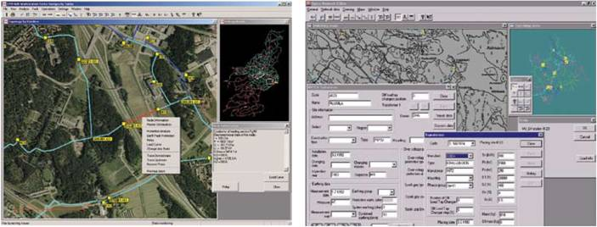
Рис. 16
Аппаратное обеспечение
Программное обеспечение DMS600 (OPEN ++) работает на персональных компьютерах под управлением операционной системы MS Windows 2000, 2003.
Программные пакеты могут работать как в локальной вычислительной сети по технологии клиент-сервер с резервированием, так и на одной рабочей станции.
В качестве сервера реляционной базы данных обычно используется MS SQL Server или ORACLE Access. Для сетевых расчетов в системе DMS600 должны быть введены данные по нагрузкам. Эти данные могут быть переданы из информационной системы пользователя.
Система DMS600 в качестве SCADA использует систему MicroSCADA Pro, но может работать и с другими.
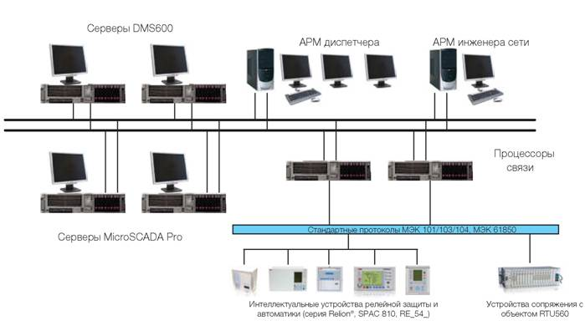
Рис 17. Пример структуры АСУ энергоснабжения для промышленных предприятий
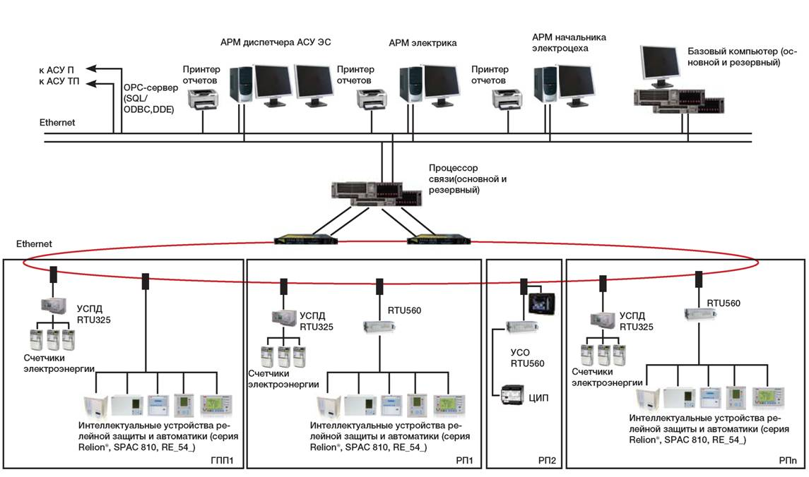
Рис. 18.
На рисунке приведена структура резервированной системы АСУ электроснабжения предприятия. На примере показаны разные варианты автоматизации энергообъектов (подстанций) предприятия:
- на базе МП терминалов РЗА, непосредственно подключенных к процессору связи при помощи ЛВС с использованием IEC 61850;
- на базе МП терминалов РЗА, подключенных к процессору связи при помощи устройства RTU 560;
- на базе устройства RTU 560 без МП терминалов РЗА.
Терминалы РЗА помимо своих основных функций выполняют функции УСО.
Для ввода в систему аналоговых параметров (I, U, P, Q, F) электрических величин, неохваченных терминалами РЗА, использованы приборы измерения типа Contrans E-SU или аналогичные.
В АСУ ЭС интегрирована подсистема АСКУЭ, выполненная на счетчиках электроэнергии «Альфа».
Подключение счетчиков электроэнергии выполнено с помощью УСПД типа RTU 300.
RTU 300 используется для обеспечения функционирования
локальной подсистемы АСКУЭ и выполняет:
- сбор измерений с цифровых и импульсных выходов счетчиков;
- расчет именованных параметров электроэнергии;
- ведение архивов;
- поддержку коммуникации с локальной АСУ и удаленным АРМ энергосбыта.
Связь АСУ ЭС с АСУ П и смежным АСУ ТП выполнена с помощью ОРС-сервера.
Теплоснабжение предприятий является одной из наиболее важных задач в жизнеобеспечении основного технологического производства и включает в себя производство (при наличии собственного котлового хозяйства) и распределение тепловой энергии. При этом к объектам теплоснабжения предъявляются все более жесткие требования по внедрению энергосберегающих технологий, среди которых автоматизация процессов выработки, транспортировки и распределения тепловой энергии занимает одно из ведущих мест. К объектам теплоснабжения относятся котельные, центральные тепловые пункты, насосоперекачивающие станции, центральный и/ или районные диспетчерские пункты. Компания «АББ Автоматизация» имеет широкий опыт проектирования и внедрения автоматизированных систем управления для разнообразных объектов теплоснабжения, позволяющих наиболее эффективным и экономичным образом управлять процессом теплоснабжения предприятий.

Задачи АСУ теплоснабжения
Внедрение автоматизации теплоснабжения решает следующие виды задач:
- организация регулирования и управления технологическим процессом (выработки пара котла, нагрева сетевой воды, передачи и распределения тепла);
- дистанционный контроль за работой оборудования;
- автоматическое управление технологическим процессом;
- автоматическое управление работой оборудования;
- автоматический и автоматизированный учет параметров и расхода материальных ресурсов;
- организация управления технологическим оборудованием с дисплейных щитов управления в режиме как нормальной эксплуатации, так и в пусковых режимах, контроля ресурса оборудования, полноценной паспортизации;
- реализация с технологическим оборудованием единого технического комплекса;
- повышение надежности работы технологического оборудования применением технических средств с повышенными показателями надежности и методов автоматического ввода резервных средств при отказах;
- повышение экономичности технологического процесса применением методов регулирования технологических параметров, предотвращающих непроизводительные потери энергии, и повышением качества переходных процессов при пусках-остановах оборудования;
- повышение экономичности технологического процесса применением современных методов учета расхода электрической и тепловой энергии;
- повышение качества и надежности передачи и приема информации о параметрах процесса;
- повышение эффективности эксплуатации системы применением новых технических средств и методов организации сопряжения составляющих систему частей;
- минимизация численности обслуживающего персонала путем применения технических средств с высокой надежностью и большими сроками службы, путем снижения количества обслуживаемого оборудования;
- возможность интеграции АСУ ТП отдельных объектов в единую автоматизированную систему управления.

Ниже приведены наиболее характерные задачи, стоящие перед автоматизированными системами, и пути их решения компанией АББ Силовые и Автоматизированные Системы
Задачи | Решения
Высокая повреждаемость оборудования | - Автоматическое отслеживание выработки ресурса оборудования, паспортизация и автоматический контроль сроков плановых ремонтов и замен  - Применение технических средств с повышенным показателем надежности и методов автоматического ввода резервных средств при отказах  - Защиты с высоким классом точности и быстрым временем срабатывания  - Автоматическое периодическое приоткрытие/закрытие задвижек для исключения заклинивания
Экономичность технологического процесса | - Применение автоматизированных средств учета расхода электрической и тепловой энергии  - Автоматическое задание режимов работы оборудования  - Применение частотно-регулируемого привода для сетевых насосов  - Управление выработкой и передачей тепловой энергии
Экономичное использование энергоносителей, экономия электрической энергии, снижение вредных выбросов | - Применение автоматизированных средств учета расхода электрической и тепловой энергии  - Автоматическое задание режимов работы оборудования  - Применение частотно-регулируемого привода для сетевых насосов, дымососов и вентиляторов  - Оптимизация процессов сжигания топлива за счет автоматического поддержания оптимального соотношения топливо-воздух во всем диапазоне нагрузок
Достаточное информационное сопровождение | - Отображение всех технологических параметров на экране одного АРМ  - Непрерывный мониторинг параметров режима системы и состояния оборудования работающих объектов  - Своевременная технологическая сигнализация с высоким быстродействием
Безошибочность работы персонала | - Автоматическая система защит и блокировок оборудования  - Система автоматических подсказок оперативному персоналу при возникновении нештатных ситуаций
Поиск поврежденных участков | - Автоматическое определение поврежденных участков трубопроводов  - Выявление дефектов на ранних стадиях
Централизация управления теплосетями | - Автоматизация управления работы объектов тепловых сетей с районных диспетчерских пунктов  - Автоматизация управления работы районных диспетчерских пунктов с центральных диспетчерских пунктов
Планирование выработки тепла | • Автоматическое прогнозирование потребления тепловой энергии с учетом температуры окружающей среды, дня недели, времени суток, статических данных и других факторов
Экономические преимущества автоматизации теплоснабжения

- Автоматизация котлоагрегатов позволяет существенно повысить эффективность процессов горения и уменьшить тепловые потери за счет поддержания оптимальных параметров соотношения топливо-воздух, что ведет к экономии топлива до 5-10%, а также снизить количество вредных выбросов в атмосферу (N0, СОЕ) до 5%.
- Автоматизация процессов подготовки воды позволяет наиболее точно выдерживать водно-химические режимы во всем диапазоне нагрузок работы основного технологического оборудования, что ведет к снижению образования отложений на стенках трубопроводов, более длительному сроку службы и снижению затрат на замену и ремонт до 10-15%.
- Экономия топлива достигается за счет распределения нагрузки между котлоагрегатами таким образом, что общий КПД группы котлов остается всегда максимальным, экономия топлива при этом достигает 3-5%.
- Применение приборов учета тепловой энергии позволяет сэкономить 20-35% средств при расчетах с предприятиями жилищно-коммунального хозяйства.
- Внедрение частотно-регулируемого привода для управления сетевыми насосами, дымососами и вентиляторами ведет к экономии электрической энергии до 10-30%.
- Внедрение более точных и динамичных автоматических систем локального регулирования для поддержания режимных параметров наиболее оптимальным образом позволяет увеличить экономию тепловой энергии до 10-15%.
- Уменьшение числа кабельных связей в системе ведет к снижению капитальных затрат на оборудование до 10%.
- Диспетчеризация управления объектами тепловых сетей позволяет экономить до 20% электрической энергии и до 10% тепловой энергии.
- Автоматическое диагностирование режимов работы оборудования, отслеживание выработки ресурса и, соответственно, своевременность ремонтных работ ведет к снижению аварийности и затрат на ремонтные работы до 10%.
- Снижение трудозатрат на обслуживание микропроцессорной техники, постоянная самодиагностика системы приводят к снижению общего количества необходимого обслуживающего персонала и экономии фонда заработной платы на 5-10%.

Автоматизация тепловых электрических станций
Современное развитие энергетики России невозможно без модернизации и реконструкции устаревшего оборудования электростанций, внедрения современных методов производства электрической и тепловой энергии, применения современных комплексных средств автоматизации технологических процессов.
Компания АББ Силовые и Автоматизированные Системы имеет большой опыт внедрения систем управления для автоматизации технологических процессов тепловых электрических станций.
При этом решаются следующие основные задачи:
Задачи | Решения
Надежная защита технологического оборудования | - Автоматическое отслеживание выработки ресурса оборудования, паспортизация и автоматический контроль сроков плановых ремонтов  - Применение высоконадежных технических средств и решений, обеспечивающих реализацию защиты технологического оборудования с высоким классом точности и быстрым временем срабатывания
Анализ аварий | • Автоматическое ведение журнала аварийных событий, событийных журналов и журналов действий оперативного персонала
Безошибочность работы оперативного персонала | - Надежная автоматическая система защит и блокировок оборудования  - Система автоматических подсказок оперативному персоналу при возникновении нештатных ситуаций
Повышение эффективности работы оперативного и обслуживающего персонала | - Обслуживание микропроцессорной техники требует минимального количества обслуживающего персонала  - Возможность реализации видеокадров с большим количеством технологических параметров на одном экране АРМ  - Возможность управления всем технологическим процессом с одного АРМ
Экономичное использование энергоносителей, экономия электрической энергии, снижение вредных выбросов | - Оптимизация процессов сжигания топлива за счет автоматического поддержания оптимального соотношения топливо-воздух во всем диапазоне нагрузок  - Использование частотно-регулируемого привода для дымососов и вентиляторов  - Автоматический выбор наиболее оптимального режима работы турбин, для поддержания наибольшего КПД цикла
Экономия и учет выработки электрической и тепловой энергии | - Внедрение приборов учета  - Автоматический контроль выработки и отпуска тепловой и электрической энергии

Оборудование для автоматизации технологических процессов теплоснабжения и ТЭЦ
Газоанализаторы серии А02000 и EL3000 ИзмеНепрерывный контроль состава газовых смесейрения на основе высокоточных методов:
- Фотометрия (УФ, видимого, ближнего и дальнего ИК диапазонов)
- Детектирование свыше 25 различных газов
- Обеспечение многокомпонентных измерений (до 4 одновременно)
- Калибровка без эталонного газа.
- Датчик кислорода на основе магнитных свойств газа
- Калибровка по окружающему воздуху.
- Электрохимический анализатор следов (малых концентраций) кислорода.
- Измерение теплопроводности
- Специальное решение для контроля чистоты водорода и продувочного газа системах охлаждения генераторов
- Защищенная конструкция для агрессивных газов.
- Пламенно-ионизационный детектор (FID)
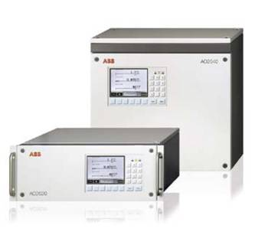
Рис. 19. Газоанализаторы серии А02000
Рис. 20. Газоанализаторы серии EL3000
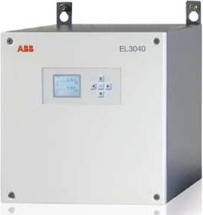
- Измерение концентрации углеводородов в газовых смесях.
- Лазерная спектроскопия
- Отсутствие контакта с измеряемым газом
- Отсутствие перекрестной чувствительности (влияния других газов).
- Гибкие системы пробоотбора и пробоподготовки
- Отбор и доставка пробы без влияния окружающей среды
- Подготовка анализируемого газа к измерению в детекторах.
- Одновременное измерение концентрации шести компонентов одним анализатором при помощи подключаемых модулей.
- Искрозащищенное исполнение газоанализаторов для опасных объектов.
- Интеграция газоанализаторов по протоколам ModBUS, Profibus, Ethernet в системы управления производством.

Комплексные системы серии ACF-NT и АСХ
Комплексный дизайн системы на основе модульных решений
- Мощные ИК технологии анализа
- Встроенная система пробоподготовки
- Низкие затраты на обслуживание в течение всего срока эксплуатации
- Удаленный контроль и самодиагностика анализатора
- Ethernet с протоколом TCP/IP, интерфейс ОРС для прямого подключения к АСУТП, Profibus DP&PA.
ACF-NT - система анализа для комплексных задач.
Одновременное определение до 12 измеряемых компонентов как, например, HCI, HF, Ctotal, Н20, СО, С02, NO, S02, N02, N20, NH3, 02 и др.
АСХ - бюджетная система анализа стандартной конфигурации, включая пробоотбор и пробоподготовку, используется для измерения СО, S02, N0, N20, NOx, N02, Ctotal, 02 и др.
Промышленный хроматограф серии NGC8200 для определения качества природного газа
Компактное взрывозащищенное исполнение с расширенным диапазоном температуры эксплуатации (-40 °С ... +55 °С) в специальных версиях
- Низкое энергопотребление (номинально 7 Вт, 12/24 В)
- Контроль до 4 анализируемых потоков
- Продолжительность стандартного анализа 5 минут
- Расчет параметров газа: теплотворная способность, число Воббе, метановое число, сжимаемость, удельный вес и др.
- Автоматический электронный контроль давления обеспечивает расход газа-носителя менее 20 смЗ/мин.
- Пользовательский интерфейс на основе Windows
- Коммуникационные порты USB, Ethernet, RS232/485. Поддерживаемые протоколы ModbusЯCP Сервер-Клиент, Modbus/ASCII либо RTU.
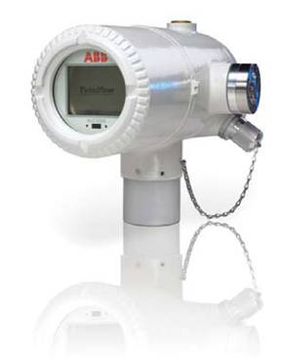
Рис. 21. Промышленный хроматограф NGS 8200
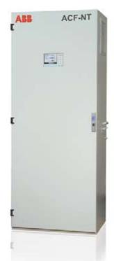
Рис. 22. Комплексная система серии ACF-NT

Приборы водно-химического анализа
Анализаторы компонентов водных растворов
Анализаторы рН/ОВП и электропроводности
- Непрерывное измерение концентраций аммиака, натрия, гидразина, растворенного кислорода, диоксида кремния, хлора, нитратов, фторидов, фосфатов и др.
- Высокая избирательность благодаря ионоселективным и колориметрическим методам измерения
- Автоматическая калибровка, термо- и рН-компенсация пробы позволяют минимизировать техническое обслуживание
- Малый расход реагентов.
Комплексный анализ параметров ВХР
- Комплексное измерение компонентов и свойств водных растворов на базе единой системы пробоподготовки.
- Оптимизация расходов на монтаж и обслуживание аналитического оборудования.
Одно- и двухканальные измерения одним трансмиттером (pH и/или проводимость, и/или растворенный кислород)
- Непрерывная диагностика сенсора
- Встроенный ПИД-регулятор
- Аналоговые и дискретные выходы
- Поддерживаемые протоколы Profibus DP&PA, Foundation Fieldbus, HART
- Настенный, блочный, трубный монтаж трансмиттера
- Проточная, погружная, съемная (извлекаемая) установка сенсоров
- Расширенный диапазон условий применения температуры свыше 100 °С, давление свыше 2 МПа
- Самоочищающиеся и стойкие в агрессивных средах сенсоры
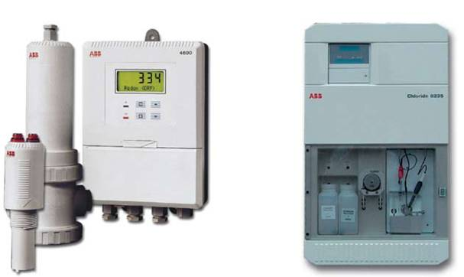
Рис. 23. КИПиА
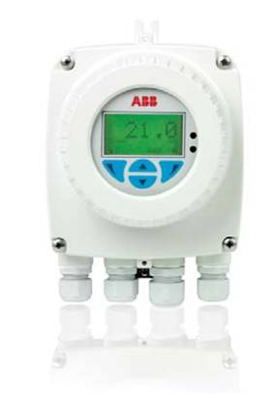
Эффективное функционирование современных АСУ возможно при условии комплектования их контрольно-измерительными приборами и исполнительными устройствами, обеспечивающими высокоточное измерение режимных параметров технологического процесса и преобразование управляющего воздействия регулятора в изменение расхода вещества и энергии.

Интеллектуальные датчики-преобразователи температуры, давления, расхода, уровня жидкости и других технологических параметров
Преобразователи, снабженные вычислительными мощностями и цифровой коммуникацией, предоставляют пользователю новые возможности: конфигурирование (дистанционно и по месту), изменение пределов измерения, проверку работоспособности прибора. Наши преобразователи успешно применяются во всех отраслях перерабатывающей промышленности, особенно в нефтехимической и пищевой промышленности, в энерго-, водоснабжении и водоотведении.
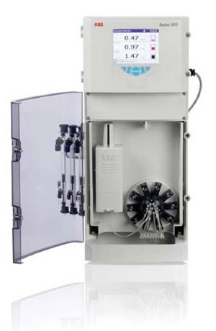
Расходомеры для широкого диапазона характеристик измеряемых сред
Электромагнитные, вихревые, массовые, клиновые расходомеры и ротаметры компании АББ позволяют Заказчику выполнить высокоточные измерения для широкого диапазона диаметров трубопроводов на любых технологических средах, включая высокоагрессивные, многофазные и с неполным заполнением трубопровода.
Регулирующие клапаны и приводы
Выбор конструкций, типоразмеров, характеристик и материалов регулирующих клапанов позволяет осуществить управляемое изменение расхода в заданном диапазоне и надежную работу клапанов без кавитации, вибрации и высокого уровня шума.
Самописцы
Предлагаем электронные, безбумажные, ленточные и дисковые самописцы для любых условий применения.

Рис. 24.

Программные продукты для построения АСУ теплоснабжения и ТЭЦ
Компания АББ предлагает комплексные решения по автоматизации технологических процессов производства электроэнергии и тепла, передачи и распределения энергоресурсов. Это направление деятельности компании включает в себя автоматизацию технологических процессов котлоагрегатов (паровых и водогрейных), газотурбинных установок, турбоагрегатов, объектов тепловых сетей.

Системы, используемые для этих целей, выполняют следующие задачи:
- сбор и нормализация сигналов;
- защиты и блокировки;
- автоматическое управление и регулирование;
- передача и накопление данных;
- оперативное управление и контроль;
- отображение информации;
- управление производством.
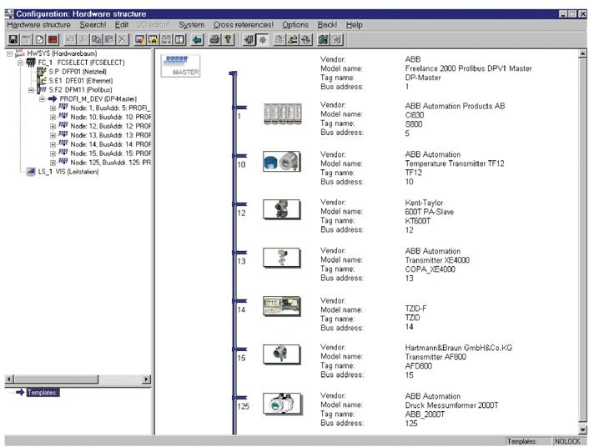
Рис. 25. Комплексная система автоматизации Industrial IT 800хА
Система 800хА разработки компании АББ - это компьютеризированная система автоматизации, обладающая традиционным набором функций для управления и контроля, а также интегрированными дополнительными функциями управления партиями продукции, распоряжения информацией, работы с промышленными шинами и оптимизацией основных ресурсов.
В основе системы 800хА лежит запатентованная технология Aspect ObjectTM компании АББ, при этом система полностью совместима с более старыми комплексами автоматизации.
Система 800хА предназначена для управления различными процессами в промышленности и энергетике. Она находит применение как на небольших предприятиях, таких как станции водоочистки, так и на крупных предприятиях перерабатывающей отрасли, например, на целлюлозно-бумажных комбинатах.
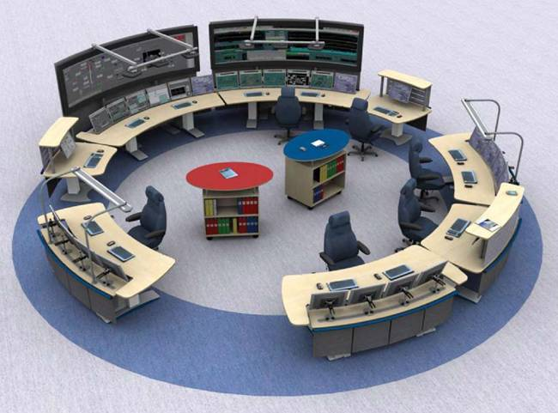
Рис. 26.
С помощью этой системы управляющий персонал может, в частности, контролировать ход процесса и осуществлять управление, вести руководство техническим обслуживанием, контролировать качество продукции и работать над технологий.
Freelance 800F - распределенная система управления
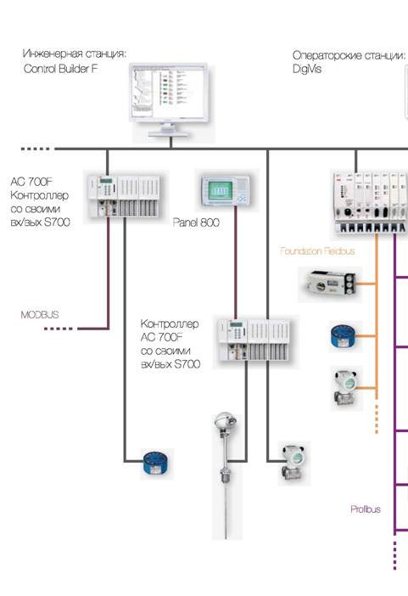Рис.27.
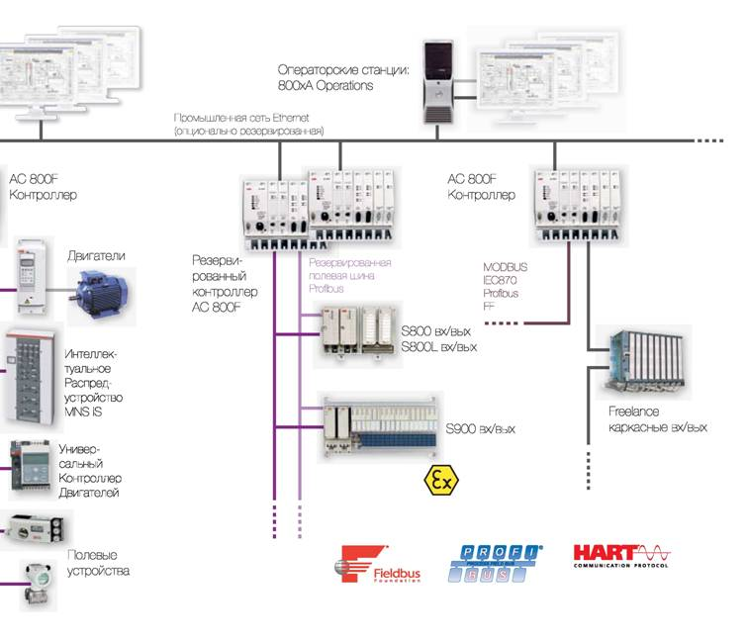
Рис 28. Архитектура системы
Система Freelance 800F делится на операторский уровень и уровень технологического процесса. Уровень оператора содержит функции управления и наблюдения, регистрации и архивирования, трендов и аварийной сигнализации. Функции дистанционного управления и автоматического регулирования обрабатываются в контроллерах.
Freelance 800F - распределенная система управления
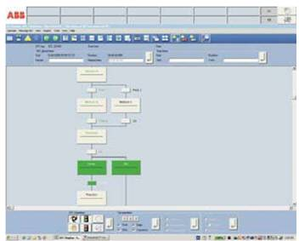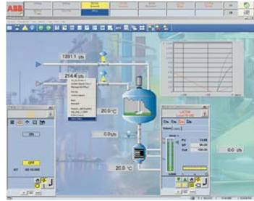
Рис 29.
Основной идеей, заложенной в основу системы АВВ Freelance 800, было снижение стоимости и упрощение конфигурирования и программирования ПТК АСУТП. Упрощение и удешевление инжиниринга было достигнуто путем реализации нескольких концепций:
- Использование единого инструмента проектирования и наладки (Control Builder F) для конфигурирования всей системы, включая функций автоматизации, интерфейса оператора, конфигурирования каналов связи, полевых шин, а также ввода параметров полевых устройств.
- Автоматическое генерирование связей между программами находящимися в различных контроллерах контроллерами, а также между контроллерами и операторскими станциями.
- Унифицированная, охватывающая всю систему проверка корректности пользовательских программ и каналов передачи информации через операторские станции и контроллеры до интеллектуальных полевых устройств, включая формальную проверку законченности и совместимости прикладных программ.
- Графическое конфигурирование редакторами с помощью языков программирования в соответствии со стандартом МЭК 61131-3.
- Обширная библиотека функциональных блоков, в которую могут быть добавлены пользовательские функциональные блоки; библиотека макросов и графических символов для создания графики и панелей управления пользовательских функциональных блоков.
- Интеграция устройств PROFIBUS, используя FDT/DTM.
Система Freelance 800F делится на операторский уровень, уровень управления технологическим процессом и уровень полевых устройств. Уровень оператора выполняет функции управления и наблюдения, регистрации и архивирования, трендов и аварийной сигнализации. Операторские станции DigiVis используют обычные персональные компьютеры. DigiVis поддерживает двух мониторное управление.
Одна инженерная станция и несколько операторских станций могут быть установлены на уровне оператора. Инженерная станция Control Builder F используется, чтобы конфигурировать и налаживать систему. Обычно используются портативные ПК, позволяющие конфигурировать систему и в офисе, и по месту. Персональные компьютеры операторского уровня также могут использоваться как инженерные. Нет необходимости в постоянном подключении инженерной станции к системе.
Функции дистанционного и автоматизированного управления,
автоматического регулирования обрабатываются в контроллерах.
На уровне, непосредственно связанном с процессом, система
Freelance 800F может состоять из нескольких контроллеров,
к которым подсоединяются устройства ввода/вывода. При необходимости, можно обеспечить работу контроллеров с резервированием или без резервирования. Система ввода- вывода конфигурируется в соответствии с типом и количеством технологических сигналов.
Оперативный уровень и уровень контроллеров связываются между собой через системную шину (на базе Ethernet), используя протокол TCP/IP. При этом можно выбрать между несколькими средствами передачи информации, такими как „витая пара" или оптическое волокно. ОРС-сервер Freelance позволяет подключить ПТК к операторскими станциями более высокого уровня или другим клиентам ОРС. Через ОРС системы
Freelance может быть получен доступ в реальном
масштабе времени к значениям процесса и аварийным сигналам.

Развитие систем автоматизированного управления предприятий
Для нашего времени характерен переход от локальных одноуровневых АСУ ТП к многоуровневым интегрированным системам управления технологическими процессами и предприятием в целом. Интегрированная АСУ (ИАСУ) обеспечивает автоматизацию как отдельных устройств и участков нижнего уровня, так и глобальных вертикально интегрированных систем технологического и административно-хозяйственного управления на заводском уровне.
Она ориентирована на решение задач как экономического и производственного управления, так и традиционных прикладных задач управления работой технологических агрегатов и обеспечения безопасности их работы.
ИАСУ промышленных предприятий включает в себя:
- АСУ предприятия (АСУ П) или корпоративная информационная система (КИС);
- разные подсистемы АСУ ТП:
- АСУ ТП основных производств
- АСУ электро- и энергоснабжения
- АСКУЭ.
Создание интегрированной АСУ дает наибольший эффект при автоматизированном управлении всей технологией, а не только основной.

Специфика АСУ электроснабжения
При анализе рынка программно-технических средств можно увидеть четкий «водораздел»: АСУТП и АСУ электроснабжения. Наиболее специализированной из подсистем ИАСУ является АСУ электроснабжения (АСУ ЭС).
Специфика электроснабжения:
- скоротечность электрических процессов;
- применение различных, специализированных терминалов защит в зависимости от типа электрооборудования и уровня
- напряжения;
- необходимость наличия регистраторов аварийных режимов и своевременная передача осциллограмм на верхний уровень;
- отсутствие до недавнего времени единого стандарта на коммуникационный протокол (IEC 61850), вследствие этого большое множество разных протоколов;
- необходимость технического и/или коммерческого учета электроэнергии с функциями автоматических расчетов и передачей информации на большие расстояния;
- необходимость организации АРМ электрика с возможностью удаленной работы с терминалами РЗА.
Базой для построения современных АСУ ЭС уровня электрооборудования являются микропроцессорные устройства защиты, автоматики управления (терминалы РЗА), которые кроме функций РЗА выполняют функции УСО и имеют порты связи. Для интеграции в систему объектов, не охваченных терминалами РЗА, используются терминалы УСО (контроллеры). АСУ ЭС также позволяет реализовать интеграцию в нее счетчиков электроэнергии для выполнения функций АСКУЭ.
Попытка построения АСУ ЭС только на базе УСО не обеспечивает выполнение всех необходимых службе энергетика функций и в большинстве случаев заканчивается обычной «телемеханизацией».

АББ имеет и предлагает решения по поставке ИАСУ и ее подсистем (с учетом требований Заказчика), обеспечивающих:
- сокращение капитальных затрат;
- сокращение эксплуатационных затрат;
- повышение безопасности работ персонала;
- сокращение потребления энергоресурсов;
- перспективу дальнейшего развития предприятия.
Любой производственный технологический процесс тесно увязан с электроснабжением производственного оборудования и является основным потребителем электроэнергии на предприятии. Поэтому важной и неотъемлемой частью АСУТП является контроль и управление электротехническим оборудованием (выключатели, трансформаторы и др.) для обеспечения бесперебойного снабжения основного производства электроэнергией и уменьшения времени простоя оборудования при авариях. Интеграция АСУ ТП и АСУ электроснабжения может быть выполнена разными способами для разных предприятий.

ИАСУ с соподчиненной АСУ ЭС
Этот вариант интеграции АСУ ТП и АСУ ЭС в основном применяется для малых предприятий с небольшим числом распределительных подстанций.
Терминалы РЗА подключаются к устройству сбора и передачи данных (УСПД на базе RTU 560. УСПД является концентратором данных и обеспечивает возможность подключения терминалов РЗА локальных или удаленных энергообъектов в АСУ.
Устройство УСПД выполняет функции сбора, предварительной обработки и хранения данных. УСПД обеспечивает связь с терминалами по «родным» протоколам связи и выдает информацию в АСУ верхнего уровня по стандартизированным протоколам. Обмен информацией ограничивается телеуправлением (ТУ), телеизмерениями (ТИ), телесигнализацией (ТС).
В данном варианте используется УСПД на базе устройства RTU 560 для интеграции в систему управления МП терминалов РЗА и дополнительно позволяет подключить по месту или удаленно АРМ электрика для дистанционного управления оборудованием и защитами. Для обмена с АСУ верхнего уровня используются протоколы серии ModBUS (serial, TCP).
В варианте обеспечивает возможности горизонтального и вертикального расширения подсистемы электроснабжения с минимальными затратами.
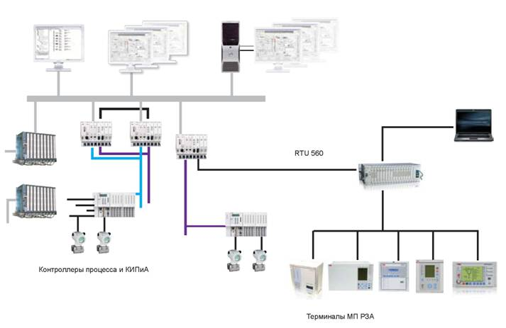
Рис. 30. ИАСУ со смежными АСУ ТП и АСУЭ
В АСУ ЭС может быть интегрирована подсистема АСКУЭ, выполненная на счетчиках электроэнергии. Подключение счетчиков электроэнергии выполняется с помощью УСПД. УСПД типа RTU 300 предназначен для обеспечения функционирования локальной подсистемы АСКУЭ на энергообъекте.
Данный вариант интеграции предпочтителен для средних и крупных предприятий с разветвленной системой электроснабжения и выделенными службами диспетчерского управления технологией и электроснабжением. Вариант предусматривает интеграцию подсистем АСУ (ТП и ЭС) с использованием широко распространенных стандартных механизмов обмена данными (ОРС, ODBC/SQL) между подсистемами на уровне ЛВС.
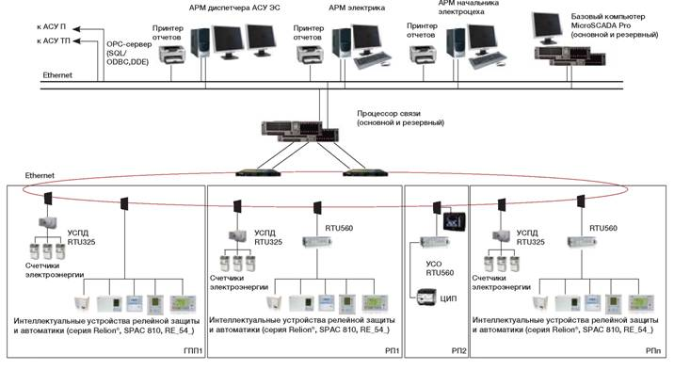
Рис. 31.
Источник: AББ

